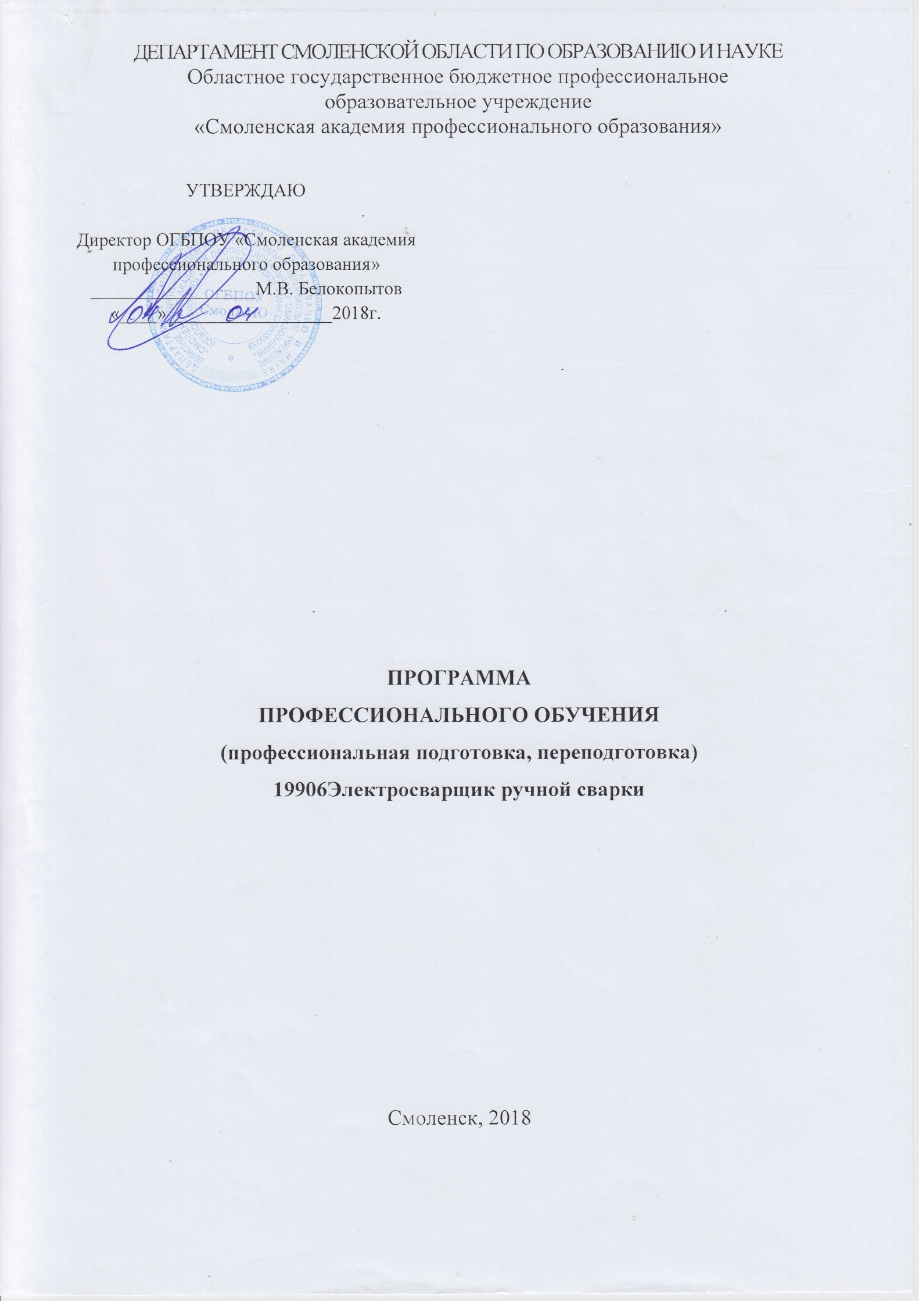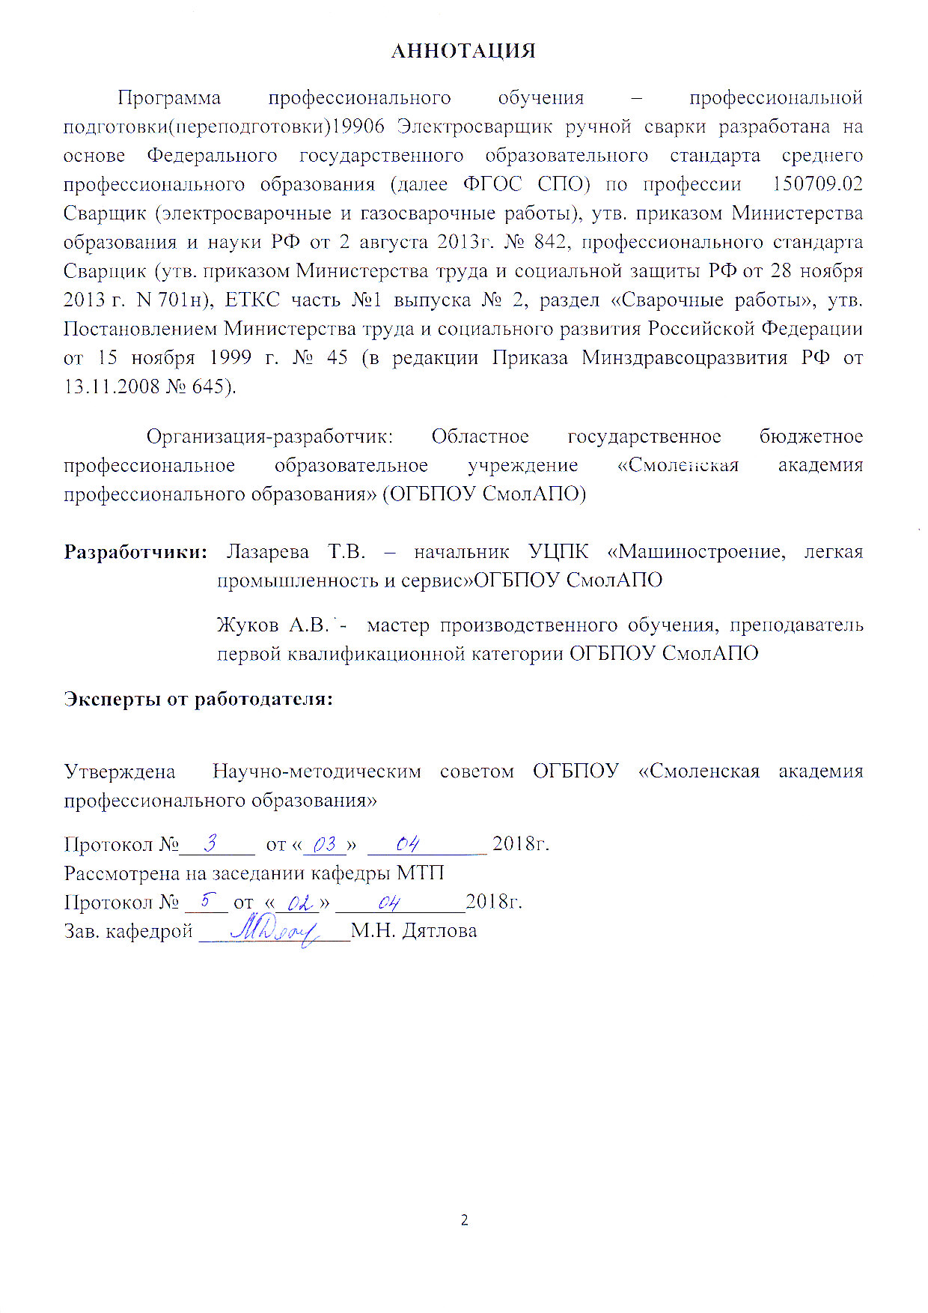

СОДЕРЖАНИЕ  ПАСПОРТ ПРОГРАММЫ  1. Общие положения………………………………………………………………  1.1. Требования к поступающим………………………………………………  1.2. Квалификационная характеристика выпускника………………………..  1.3. Нормативный срок освоения программы………………………………..  2. Характеристика подготовки……………………………………………………  3. Учебный план..…………………………………………………………………..  4. Оценка качества освоения программы профессионального обучения ………  ПРОГРАММЫ УЧЕБНЫХ ДИСЦИПЛИН:  Приложение 1. Программа учебной дисциплины  ОП.01. Основы инженерной графики……………………………………………..  Приложение 2. Программа учебной дисциплины  ОП.02. Основы электротехники …………………………………………….…….  Приложение 3. Программа учебной дисциплины  ОП.03 Основы материаловедения ……….………………………..………………  Приложение 4. Программа учебной дисциплины  ОП.04 Допуски и технические измерения ………………………..………………  Приложение 5. Программа учебной дисциплины  ОП.05 Охрана труда ……………..……….………………………..………………  ПРОГРАММА ПРОФЕССИОНАЛЬНЫГО МОДУЛЯ, ВКЛЮЧАЯ ПРОГРАММУ УЧЕБНОЙ И ПРОИЗВОДСТВЕННОЙ ПРАКТИК (ПРОИЗВОДСТВЕННОЕ ОБУЧЕНИЕ):  Приложение 6. Программа профессионального модуля  ПМ.01. Подготовительно-сварочные работы (соответственно с ФГОС СПО)……………………………………………………………………………  Приложение 7. Программа профессионального модуля  ПМ.02. Сварка и резка деталей из различных сталей, цветных металлов и их сплавов, чугунов во всех пространственных положениях (соответственно с ФГОС СПО)……………………………………………………………………………  Приложение 8. Программа профессионального модуля  ПМ.03. Наплавка дефектов деталей и узлов машин, механизмов конструкций и отливок под механическую обработку и пробное давление (соответственно с ФГОС СПО)……………………………………………………………………………  Приложение 9. Программа профессионального модуля  ПМ.04. Дефектация сварных швов и контроль качества сварных соединений (соответственно с ФГОС СПО)……………………………………………………… | Стр.  4  5  6  6  7  8  9  12  22  46  52  67  78  91  112  132

ПАСПОРТ ПРОГРАММЫ
ПРОФЕССИОНАЛЬНОГО ОБУЧЕНИЯ

1. Общие положения

Нормативную правовую основу разработки образовательной программы профессионального обучения (подготовки, переподготовки, повышения квалификации) (далее – программа) составляют:

– Федеральный закон «Об образовании в Российской Федерации» №273-ФЗ от 29.12.2012г.
– Приказ Министерства образования и науки РФ от 2 августа 2013 г. N 842 «Об утверждении федерального государственного образовательного стандарта среднего профессионального образования по профессии 150709.02 Сварщик (электросварочные и газосварочные работы)»,
- Профессиональный стандарт Сварщик (утв. приказом Министерства труда и социальной защиты РФ от 28 ноября 2013 г. N 701н).
– Приказ Минобразования и науки России от 02.07.13 № 513 «Об утверждении Перечня профессий рабочих, должностей служащих, по которым осуществляется профессиональное обучение» (с изменениями и дополнениями от 16 декабря 2013 г., от 28 марта, от 27 июня 2014 г.).
– Приказ Минобрнауки России от 29.10.2013 N 1199 «Об утверждении перечней профессий и специальностей» (с изменениями и дополнениями от 14 мая 2014 г., от 18 ноября 2015 г).
– ЕТКС часть №1 выпуска № 2, раздел «Сварочные работы», утв. Постановлением Министерства труда и социального развития Российской Федерации от 15 ноября 1999 г. № 45 (в редакции Приказа Минздравсоцразвития РФ от 13.11.2008 № 645).

Термины, определения и используемые сокращения
В программе используются следующие термины и их определения:
Компетенция – способность применять знания, умения, личностные качества и практический опыт для успешной деятельности в определенной области.
Профессиональный модуль – часть основной профессиональной образовательной программы, имеющая определённую логическую завершённость по отношению к планируемым результатам подготовки, и предназначенная для освоения профессиональных компетенций в рамках каждого из основных видов профессиональной деятельности.
Основные виды профессиональной деятельности – профессиональные функции, каждая из которых обладает относительной автономностью и определена работодателем как необходимый компонент содержания основной профессиональной образовательной программы.
Результаты подготовки – сформированные компетенции, освоенные умения и усвоенные знания, обеспечивающие соответствующую квалификацию и уровень образования.

Учебный (профессиональный) цикл – совокупность дисциплин (модулей), обеспечивающих усвоение знаний, умений и формирование компетенций в соответствующей сфере профессиональной деятельности.
ПМ – профессиональный модуль;
ОК – общая компетенция;
ПК – профессиональная компетенция.
ОП—общепрофессиональные дисциплины.

1.1. Требования к поступающим:
На обучение по программе профессиональной подготовки по профессии 19906 Электросварщик ручной сварки, принимаются лица на базе основного общего образования и на базе среднего (полного) общего образования ранее не имевшие профессии рабочего.
На профессиональное обучение по программе профессиональной переподготовки 19906 Электросварщик ручной сварки, принимаются лица, имеющие профессию рабочего, в целях получения новой профессии.

1.2. Квалификационная характеристика выпускника
Выпускник должен быть готов к профессиональной деятельности по выполнению подготовительно-сварочных работ; ручной сварке деталей из различных сталей, цветных металлов и их сплавов, чугунов во всех пространственных положениях; наплавке дефектов деталей и заготовок; дефектации сварных швов и контролю качества сварных соединений.
Квалификационный уровень по национальной рамке квалификаций - 3.
Квалификационный уровень в соответствии с отраслевой рамкой квалификаций 2-3 разряд.

1.3. Нормативный срок освоения программы

Нормативный срок освоения программы 3 месяца при очной форме профессиональной подготовки.
Режим занятий: с отрывом от производства/ с частичным отрывом от производства.

2 ХАРАКТЕРИСТИКА ПОДГОТОВКИ
2.1 Область и объекты профессиональной деятельности
Область профессиональной деятельности выпускника: электросварочные работы.
Объекты профессиональной деятельности выпускника:
- технологические процессы электросварки конструкций;
- сварочное оборудование и источники питания, сборочно-сварочные приспособления;
- детали, узлы и конструкции из различных материалов;
- конструкторская, техническая, технологическая и нормативная документация.
2.2 Виды профессиональной деятельности и компетенции выпускника.
Виды профессиональной деятельности и профессиональные компетенции выпускника:
ВПД 1. Подготовительно-сварочные работы.
ПК 1.1. Выполнять типовые слесарные операции, применяемые при подготовке металла к сварке.
ПК 1.2. Подготавливать коммуникационную аппаратуру для сварки.
ПК 1.3. Выполнять сборку изделий под сварку.
ПК 1.4. Проверять точность сборки.
ВПД 2. Сварка и резка деталей из различных сталей, цветных металлов и их сплавов, чугунов во всех пространственных положениях.
ПК 2.1. Выполнять ручную дуговую и плазменную сварку средней сложности и сложных деталей аппаратов, узлов, конструкций и трубопроводов из конструкционных и углеродистых сталей, чугуна, цветных металлов и сплавов.
ПК 2.2. Выполнять кислородную, воздушно-плазменную резку металлов прямолинейной и сложной конфигурации.
ПК 2.3. Читать чертежи средней сложности и сложных сварных металлоконструкций.
ПК 2.4. Обеспечивать безопасное выполнение сварочных работ на рабочем месте в соответствии с санитарно-техническими требованиями и требованиями охраны труда.
ВПД 3. Наплавка дефектов деталей и узлов машин, механизмов конструкций и отливок под механическую обработку и пробное давление.
ПК 3.1. Наплавлять детали и узлы простых и средней сложности конструкций твердыми сплавами.
ПК 3.2. Наплавлять изношенные простые инструменты, детали из углеродистых и конструкционных сталей.
ПК 3.4. Наплавлять нагретые баллоны и трубы, дефекты деталей машин, механизмов и конструкций.
ПК 3.5. Выполнять наплавку для устранения дефектов в крупных чугунных и алюминиевых отливках под механическую обработку и пробное давление.
ПК 3.6. Выполнять наплавку для устранения раковин и трещин в деталях и узлах средней сложности.

ВПД 4. Дефектация сварных швов и контроль качества сварных соединений.
ПК 4.1. Выполнять зачистку швов после сварки.
ПК 4.2. Определять причины дефектов сварочных швов и соединений.
ПК 4.3. Предупреждать и устранять различные виды дефектов в сварных швах.
ПК 4.4. Выполнять горячую правку сложных конструкций.

Программа представляет собой комплекс нормативной документации, регламентирующей содержание, организацию и оценку результатов подготовки слушателей. Прошедший подготовку и итоговую аттестацию должен быть готов к профессиональной деятельности в качестве электросварщика ручной сварки 2-3-го разрядов на предприятиях и организациях независимо от их организационно-правовых форм.
Подготовка по программе предполагает изучение следующих учебных дисциплин и профессиональных модулей:
ОП.01 Основы инженерной графики (Приложение 1)
ОП.02 Основы электротехники (Приложение 2)
ОП.03 Основы материаловедения (Приложение 3)
ОП.04 Допуски и технические измерения (Приложение 4)
ОП.05 Охрана труда (Приложение 5)
ПМ.01 Подготовительно-сварочные работы, включая программы учебной УП 01 и производственной практик ПП 01 (соответственно ФГОС СПО) (Приложение 6)
ПМ.02 Сварка и резка деталей из различных сталей, цветных металлов и их сплавов, чугунов во всех пространственных положениях, включая программы учебной УП 02 и производственной практик ПП 02 (соответственно ФГОС СПО) (Приложение 7)
ПМ.03 Наплавка дефектов деталей и узлов машин, механизмов конструкций и отливок под механическую обработку и пробное давление, включая программы учебной УП 03 и производственной практик ПП 03 (соответственно ФГОС СПО) (Приложение 8)
ПМ.04 Дефектация сварных швов и контроль качества сварных соединений, включая программы учебной УП 04 и производственной практик ПП 04 (соответственно ФГОС СПО) (Приложение 9)

3 УЧЕБНЫЙ ПЛАН
Программы профессионального обучения
Программа профессиональной подготовки (переподготовки) по профессии
19906 Электросварщик ручной сварки
Уровень квалификации – 3
Наименование должности: Электросварщик ручной сварки
Форма обучения – очная
Нормативный срок обучения – 3 месяца

Индекс | Элементы учебного процесса, в т.ч. учебные  дисциплины, профессиональные модули,  междисциплинарные курсы | Сроки обучения  3 месяца
 |  | Макс.  учебная  нагрузка  слушателей, час. | Обязательна  я учебная  нагрузка
1 | 2 | 3 | 4
 | Обязательная часть циклов ОПОП | 463 | 402
ОП.00 | Общепрофессиональные дисциплины | 46 | 28
ОП.01 | Основы инженерной графики | 6 | 4
ОП.02 | Основы электротехники | 12 | 8
ОП.03 | Основы материаловедения | 6 | 4
ОП.04 | Допуски и технические измерения | 6 | 4
ОП.05 | Охрана труда | 12 | 8
П.00 | Профессиональный цикл | 417 | 374
ПМ.00 | Профессиональные модули | 417 | 374
ПМ.01 | Подготовительно-сварочные работы | 75 | 66
МДК.01.01 | Подготовка металла к сварке | 12 | 8
МДК.01.02 | Технологические приёмы сборки изделий под сварку | 15 | 10
УП.01 | Учебная практика |  | 24
ПП.01 | Производственная практика (производственное обучение) |  | 24
ПМ.02 | Сварка и резка деталей из различных сталей, цветных металлов и их сплавов, чугунов во всех пространственных положениях  ГАРАНТ.РУ: http://www.garant.ru/products/ipo/prime/doc/70346410/#ixzz4fFExb54N | 207 | 186
МДК.02.01 | Оборудование, техника и технология электросварки | 18 | 12
МДК.02.04 | Технология электродуговой сварки и резки металла | 27 | 18
МДК.02.05. | Технология производства сварных конструкций | 18 | 12
УП.02 | Учебная практика |  | 72
ПП.02 | Производственная практика (производственное обучение) |  | 72
ПМ.03 | Наплавка дефектов деталей и узлов машин, механизмов конструкций и отливок под механическую обработку и пробное давление  ГАРАНТ.РУ: http://www.garant.ru/products/ipo/prime/doc/70346410/#ixzz4fFFjFgWI  ГАРАНТ.РУ: http://www.garant.ru/products/ipo/prime/doc/70346410/#ixzz4fFExb54N | 90 | 84
МДК.03.01 | Наплавка дефектов под механическую обработку и пробное давление | 9 | 6
МДК.03.02 | Технология дуговой наплавки деталей | 9 | 6
УП.03 | Учебная практика |  | 36
ПП.03 | Производственная практика (производственное обучение) |  | 36
ПМ.04 | Дефектация сварных швов и контроль качества сварных соединений  ГАРАНТ.РУ: http://www.garant.ru/products/ipo/prime/doc/70346410/#ixzz4fFGAhJ39  ГАРАНТ.РУ: http://www.garant.ru/products/ipo/prime/doc/70346410/#ixzz4fFFjFgWI  ГАРАНТ.РУ: http://www.garant.ru/products/ipo/prime/doc/70346410/#ixzz4fFExb54N | 45 | 38
МДК.04.01 | Дефекты и способы испытания сварных швов | 21 | 14
УП.04 | Учебная практика |  | 12
ПП.04 | Производственная практика (производственное обучение) |  | 12
 | Всего: | 463 | 402
 | Консультации |  | 1
 | Квалификационный экзамен |  | 3
 | Всего: | 467 | 406

4. Оценка качества освоения программы профессионального обучения
Оценка качества освоения программы профессионального обучения – программы профессиональной подготовки (переподготовки) по профессии Электросварщик ручной сварки, включает текущий контроль знаний и итоговую аттестацию слушателей.
4.1.Текущий контроль знаний проводится по результатам освоения программ общепрофессиональных учебных дисциплин (ОП), предусмотренных учебным планом программы, путем формализованного наблюдения за ходом выполнения практических работ, демонстрации выполнения производственных профессиональных заданий и выполненной самостоятельной работы слушателя.
Итоговая аттестация проводится по результатам освоения профессиональных модулей. Форма итоговой аттестации - экзамен квалификационный, который представляет собой выполнение комплексного практического задания по профессиональным модулям.
4.2.Итоговая аттестация. Итоговая аттестация по программе профессионального обучения проводится в форме квалификационного экзамена, который включает в себя практическую квалификационную работу и проверку теоретических знаний в пределах квалификационных требований, указанных в квалификационных справочниках. Итоговая аттестация по программе профессионального обучения представляет собой процедуру внешнего оценивания представителями работодателей – заказчиками кадров.
Требования к содержанию, объему и структуре квалификационной работы определяются Программой итоговой аттестации. Программа итоговой аттестации, содержащая формы, сроки, содержание, порядок и условия проведения итоговой аттестации, разрабатывается аттестационными (квалификационными) комиссиями, утверждается руководителем образовательного учреждения и доводится до сведения слушателей в начале обучения.
К итоговой аттестации допускаются лица, выполнившие требования, предусмотренные программой профессионального обучения. В ходе квалификационного экзамена членами аттестационной комиссии проводится оценка освоенных выпускниками трудовых функций в соответствии с критериями, утвержденными образовательным учреждением.
Членами аттестационной комиссии по медиане оценок определяется интегральная оценка качества освоения программы профессионального обучения.
Лицам, прошедшим соответствующее обучение в полном объеме и получившим положительную оценку на аттестации, выдается документ о квалификации – СВИДЕТЕЛЬСТВО о профессии рабочего.

